Лабораторная работа №3
Измерение и тестирование пропускной способности сети. Воспроизводимый эксперимент
Кузнецова София Вадимовна
Содержание

Цель работы
Основной целью работы является знакомство с инструментом для измерения пропускной способности сети в режиме реального времени — iPerf3, а также получение навыков проведения воспроизводимого эксперимента по измерению пропускной способности моделируемой сети в среде Mininet.

Теоретическое введение
Mininet[@mininet] – это эмулятор компьютерной сети. Под компьютерной сетью подразумеваются простые компьютеры — хосты, коммутаторы, а так же OpenFlow-контроллеры. С помощью простейшего синтаксиса в примитивном интерпретаторе команд можно разворачивать сети из произвольного количества хостов, коммутаторов в различных топологиях и все это в рамках одной виртуальной машины(ВМ). На всех хостах можно изменять сетевую конфигурацию, пользоваться стандартными утилитами(ifconfig, ping) и даже получать доступ к терминалу. На коммутаторы можно добавлять различные правила и маршрутизировать трафик.
iPerf3[@iperf] представляет собой кроссплатформенное клиент-серверное приложение с открытым исходным кодом, которое можно использовать для измерения пропускной способности между двумя конечными устройствами. iPerf3 может работать с транспортными протоколами TCP, UDP и SCTP:
- TCP и SCTP:
  - измеряет пропускную способность;
  - позволяет задать размер MSS/MTU;
  - отслеживает размер окна перегрузки TCP (CWnd).
- UDP:
  - измеряет пропускную способность;
  - измеряет потери пакетов;
  - измеряет колебания задержки (jitter);
  - поддерживает групповую рассылку пакетов (multicast).

Выполнение лабораторной работы
С помощью API Mininet создадим простейшую топологию сети, состоящую из двух хостов и коммутатора с назначенной по умолчанию mininet сетью 10.0.0.0/8. В каталоге /work/lab_iperf3 для работы над проектом создадим подкаталог lab_iperf3_topo и скопируем в него файл с примером скрипта mininet/examples/emptynet.py, описывающего стандартную простую топологию сети mininet.
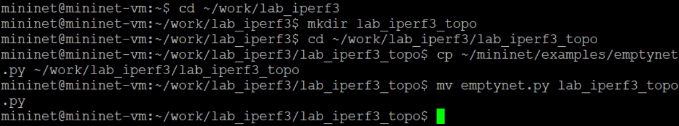
Копирование файла emptynet.py
Изучим содержание скрипта lab_iperf3_topo.py. В нем написан скрипт по созданию простейшей топологии из двух хостов h1 и h2, а также коммутатора s3 и контроллера c0. В начале файла видим импорт необходимых библиотек.
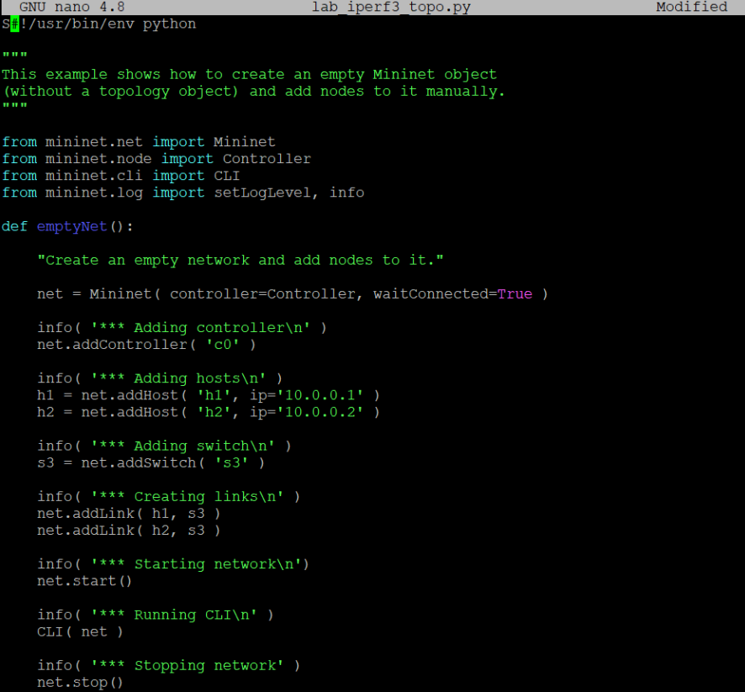
Содержание файла lab_iperf3_topo.py
Основные элементы: - addSwitch(): добавляет коммутатор в топологию и возвращает имя коммутатора; - ddHost(): добавляет хост в топологию и возвращает имя хоста; - addLink(): добавляет двунаправленную ссылку в топологию (и возвращает ключ ссылки; ссылки в Mininet являются двунаправленными, если не указано иное); - Mininet: основной класс для создания и управления сетью; - start(): запускает сеть; - pingAll(): проверяет подключение, пытаясь заставить все узлы пинговать друг друга; - stop(): останавливает сеть; - net.hosts: все хосты в сети; - dumpNodeConnections(): сбрасывает подключения к/от набора узлов; - setLogLevel( ‘info’ | ‘debug’ | ‘output’ ): устанавливает уровень вывода Mininet по умолчанию; рекомендуется info. Запустим скрипт создания топологии lab_iperf3_topo.py и посмотрим ее основные параметры.
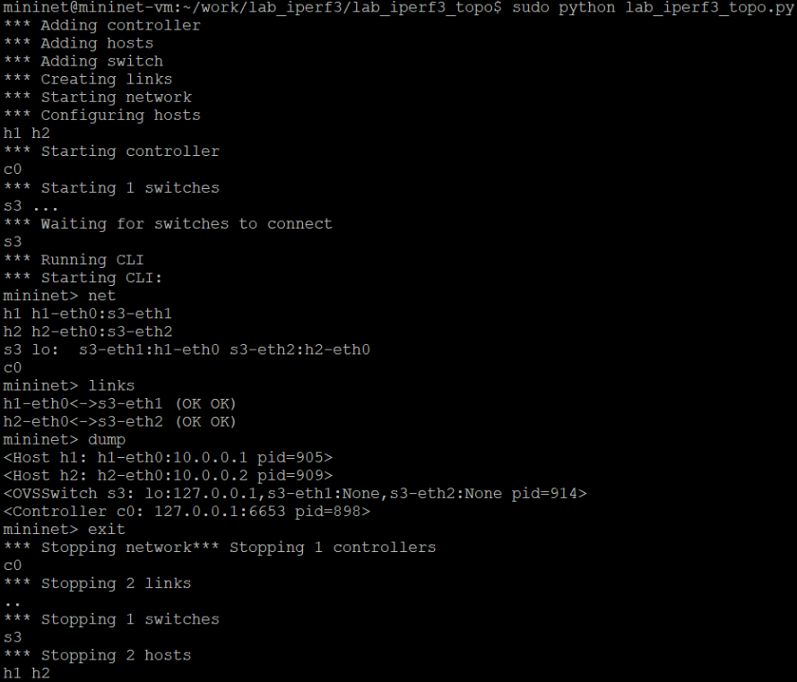
Создание топологии и ее основные параметры
Внесем в скрипт lab_iperf3_topo.py изменение, позволяющее вывести на экран информацию обоих хостов сети, а именно имя хоста, его IP-адрес, MAC-адрес.
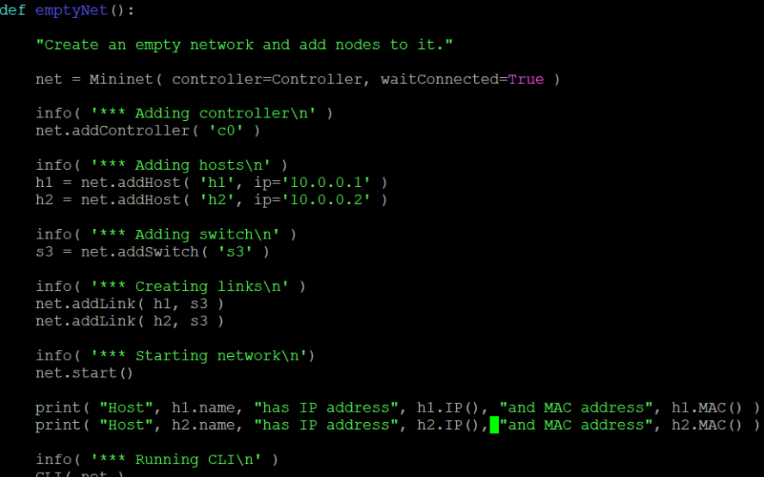
Изменение скрипта lab_iperf3_topo.py
Здесь: - IP() возвращает IP-адрес хоста или определенного интерфейса; - MAC() возвращает MAC-адрес хоста или определенного интерфейса. Проверим корректность отработки изменённого скрипта.
Проверка работы внесенных изменений
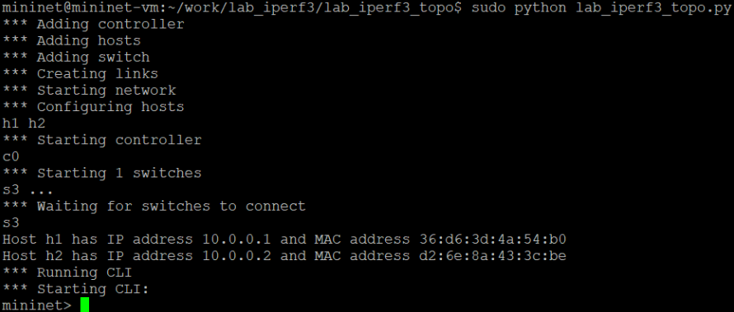
Проверка работы внесенных изменений
Действительно, нам вывелась информация об IP и mac адресах хостов. Mininet предоставляет функции ограничения производительности и изоляции с помощью классов CPULimitedHost и TCLink. Добавим в скрипт настройки параметров производительности. В скрипте lab_iperf3_topo2.py изменим строку описания сети, указав на использование ограничения производительности и изоляции. Также измении функцию задания параметров виртуального хоста h1, указав, что ему будет выделено 50% от общих ресурсов процессора системы. Аналогичным образом для хоста h2 зададим долю выделения ресурсов процессора в 45%. В скрипте изменим функцию параметров соединения между хостом h1 и коммутатором s3. А именно добавим двунаправленный канал с характеристиками пропускной способности, задержки и потерь: - параметр пропускной способности (bw) выражается числом в Мбит; - задержка (delay) выражается в виде строки с заданными единицами измерения (например, 5ms, 100us, 1s); - потери (loss) выражаются в процентах (от 0 до 100); - параметр максимального значения очереди (max_queue_size) выражается в пакетах; - параметр use_htb указывает на использование ограничителя интенсивности входящего потока Hierarchical Token Bucket (HTB)
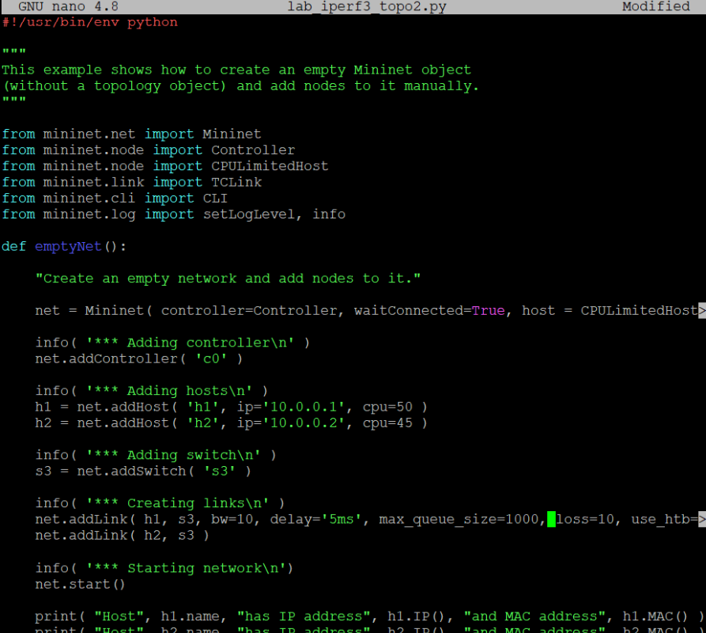
Настройка параметров производительности
Запустим на отработку сначала скрипт lab_iperf3_topo2.py, затем lab_iperf3_topo.py и сравним результат. Увидим, что в первом случае у нас создалась сеть с настроенными параметрами, а во втором случае дефолтная сеть без этих параметров.
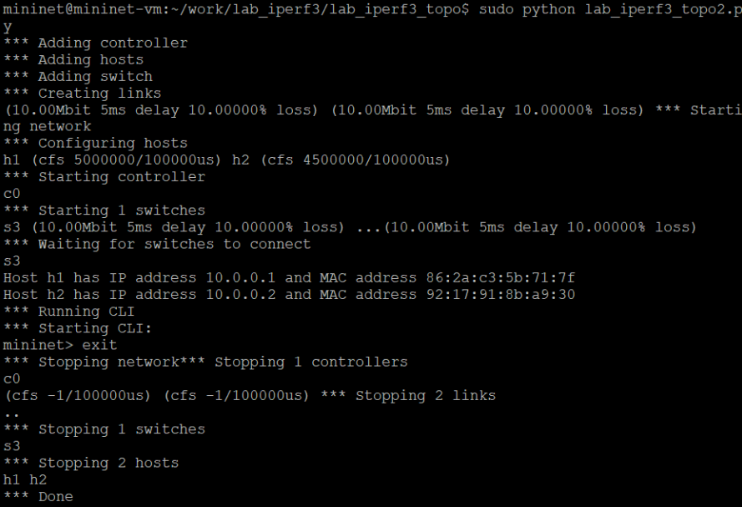
Запуск скрипта с настройкой параметров производительности и без нее
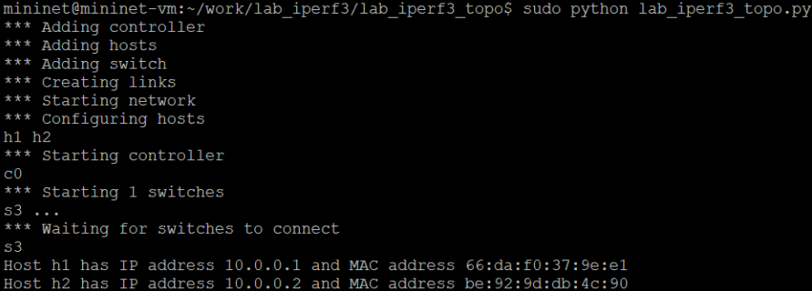
Запуск скрипта с настройкой параметров производительности и без нее
Построим графики по проводимому эксперименту. Сделаем копию скрипта lab_iperf3_topo2.py и поместим его в подкаталог iperf.
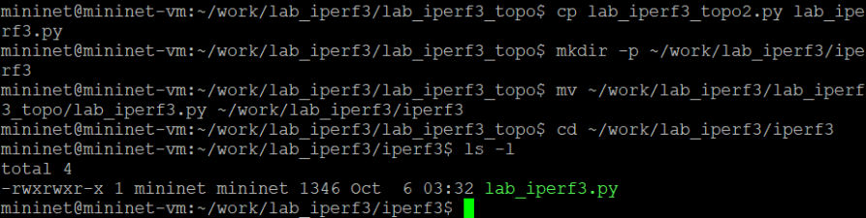
Создание копии скрипта lab_iperf3_topo2.py
Изменим код в скрипте lab_iperf3.py так, чтобы: - на хостах не было ограничения по использованию ресурсов процессора; - каналы между хостами и коммутатором были по 100 Мбит/с с задержкой 75 мс, без потерь, без использования ограничителей пропускной способности и максимального размера очереди. - После функции старта сети опишем запуск на хосте h2 сервера iPerf3, а на хосте h1 запуск с задержкой в 10 секунд клиента iPerf3 с экспортом результатов в JSON-файл, закомментируем строки, отвечающие за запуск CLI-интерфейса:
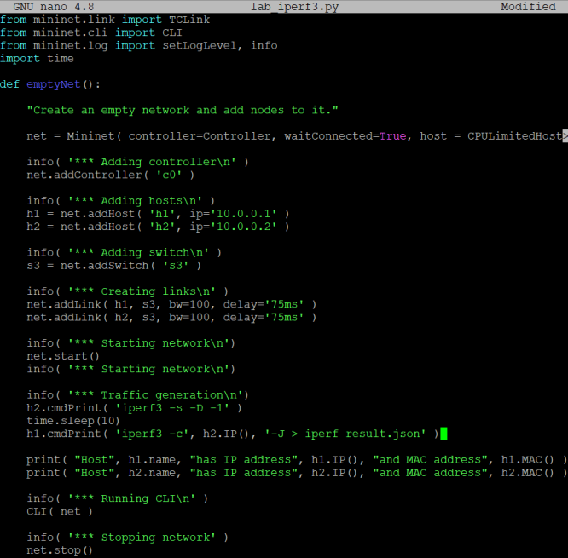
Изменения кода в скрипте lab_iperf3.py
Запустим на отработку скрипт lab_iperf3.py.
Запуск скрипта lab_iperf3.py
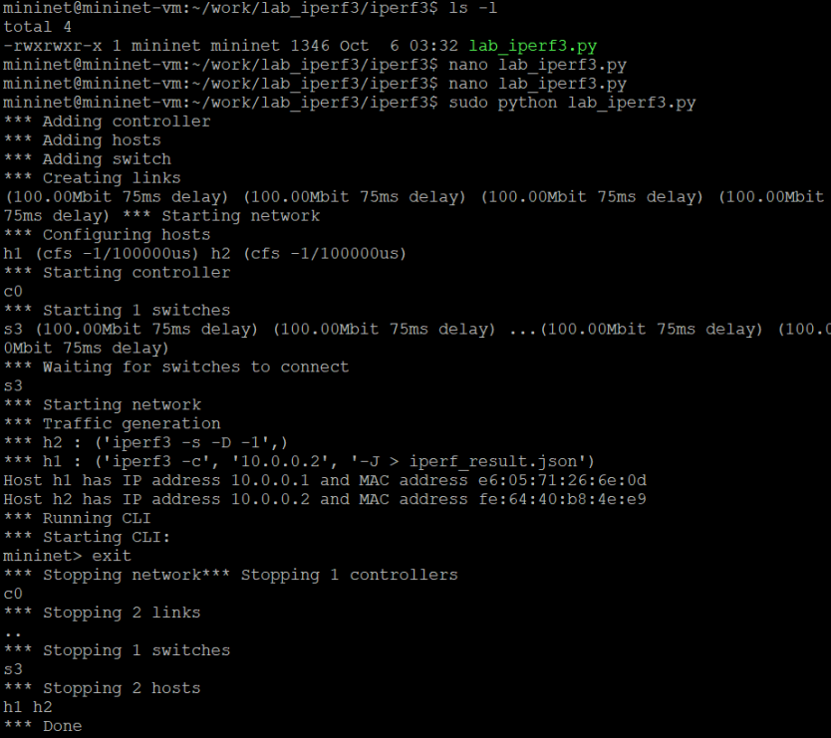
Запуск скрипта lab_iperf3.py
Запуск скрипта lab_iperf3.py
Построим графики из получившегося JSON-файла. Создадим Makefile для проведения всего эксперимента. В Makefile пропишем запуск скрипта эксперимента, построение графиков и очистку каталога от результатов.
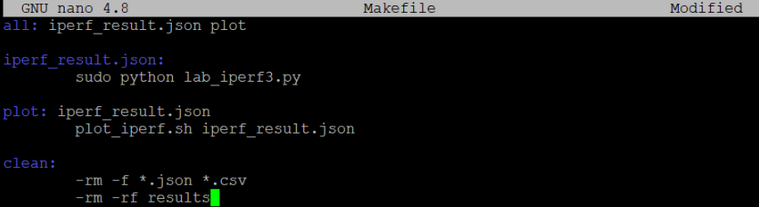
Создание Makefile
Проверьте корректность отработки Makefile.
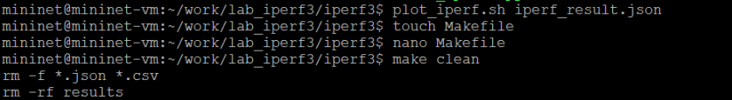
Проверка работы Makefile
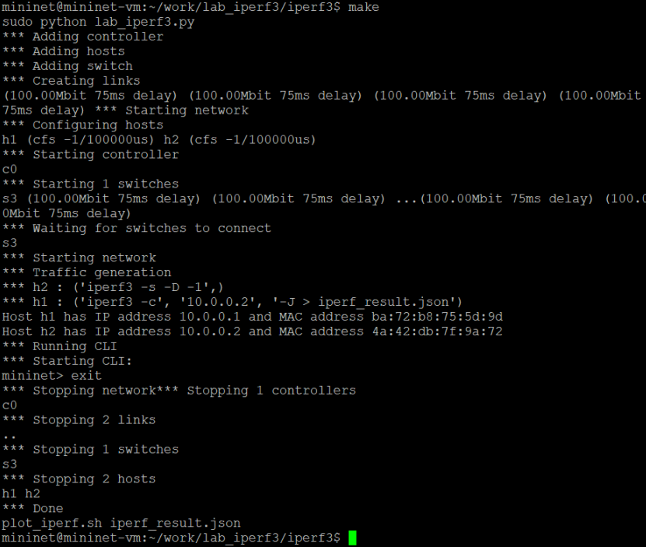
Проверка работы Makefile

Выводы
В результате выполнения данной лабораторной работы я познакомилась с инструментом для измерения пропускной способности сети в режиме реального времени — iPerf3, а также получила навыки проведения воспроизводимого эксперимента по измерению пропускной способности моделируемой сети в среде Mininet.

Список литературы

